Распорядиться материнским капиталом через банк
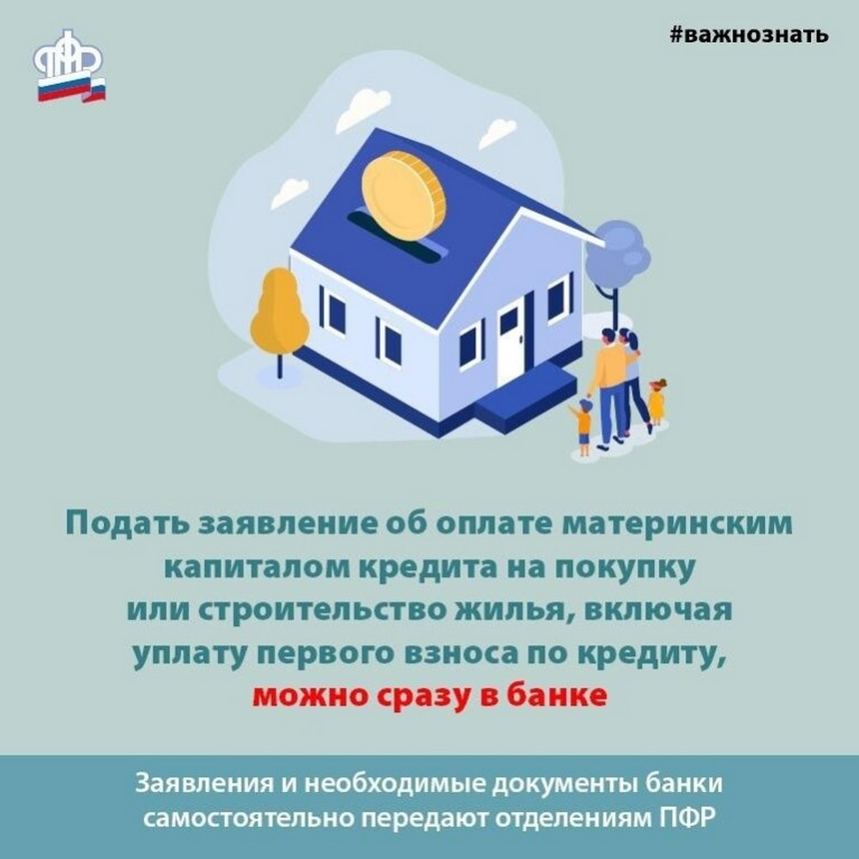
Для того чтобы семьи могли распоряжаться материнским капиталом на улучшение жилищных условий непосредственно через кредитную организацию, выдавшую кредит на приобретение или строительство жилья, Отделение ПФР по Республике Татарстан заключает соглашения об информационном взаимодействии с кредитными организациями.
Так, владельцы сертификатов могут обратиться в банк, который выдал кредит, и подать заявление о распоряжении средствами материнского капитала на уплату первоначального взноса и (или) погашение основного долга и уплату процентов по кредиту непосредственно в банке. То есть вместо двух обращений – в банк и Пенсионный фонд – семье теперь достаточно обратиться только в банк.
Заявления и необходимые документы банки передают территориальным органам ПФР по электронным каналам, что позволяет ускорить перечисление средств материнского капитала.
По статистике, улучшение жилищных условий с привлечением кредитных и заемных средств является самым востребованным направлением программы материнского капитала. На эти цели подается больше половины заявлений семей о распоряжении средствами.

